MÁY GẤP MẶT NẠ CHO VÀO TÚI
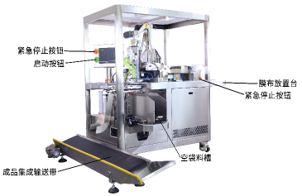
Quy trình vận hành:
Thủ công cấp mặt nạ lên băng tải- máy tự động gấp (gấp 3 hoặc gấp 4, tương thích cả hai) —> tự động lấy túi —> Mở túi —> Cho sản phẩm vào túi —> Ra thành phẩm—> băng tải chuyển sản phẩm.

Đặc điểm:
- Tốc độ gấp nhanh, nếp gấp mặt nạ đều và vuông vức.
- Tương thích với nhiều kiểu dáng túi khác nhau; chuyển đổi dạng túi dễ dàng, thuận tiện nhờ điều chỉnh bằng tay quay.
- Chuyển đổi linh hoạt giữa kiểu gấp 3 và gấp 4, chỉ cần thao tác chuyển đổi một chạm trên màn hình cảm ứng.
- Trang bị động cơ servo: vận hành ổn định, tốc độ cao, độ ồn thấp, tuổi thọ cao và dễ dàng bảo trì.
- Cửa ra thành phẩm: Đưa túi mặt nạ thành phẩm (đã gấp và cho vào túi) ra ngoài.

Thông số kỹ thuật:
Mã hàng | SSDZD-66
Sản lượng | 3000-3600 PCS/H
Số lớp mặt nạ | 1-3
Quy cách túi đóng gói | W95-160 L140-200MM
Phương pháp gấp | 3 gấp, 4 gấp, tương thích
Nguồn điện | 220V/1Ph/50Hz/
Công suất | 2.5KW
Trọng lượng máy | ≈191KG
Kích thước máy | 1398 x 1038x 1330mm (tham khảo)
Đơn giá | 365,000,000 VND

Đơn giá chưa bao gồm thuế VAT
Không bao gồm máy nén khí
Giao hàng tại TP.HCM
Giao hàng sau 40-45 ngày kể từ khi nhận đặt cọc lần đầu.
Thanh toán:
Đặt cọc 40% sau khi ký hợp đồng.
Thanh toán tiếp 40% khi hàng về đến cảng và bên bán thông báo giao hàng.
Thanh toán 20% sau khi lắp đặt, ký nghiệm thu.

